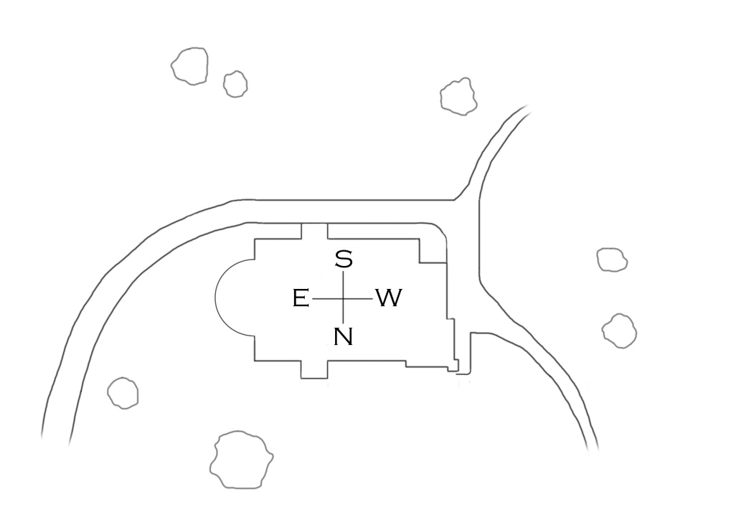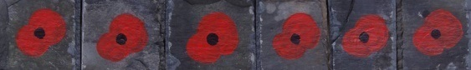

**LLWYBR Y PABI**

**29**

Cymerwch ofal wrth gerdded yn y fynwent gan fod y tir yn anwastad.

**EGLWYS CRIST, Y TRALLWNG**

Church Road, Y Trallwng, Powys. SY21 7LN

www.christchurchwelshpool.co.uk

Cynhyrchwyd gyda chefnogaeth Prosiect Cofebion Rhyfel Powys

**Cofio’r Rhai a**

**Laddwyd yn y Rhyfel Mawr**

**yn Eglwys Crist**

**1. Percy Herbert, Viscount Clive** 23 oed.

o Gastell Powis. Capten, Y Gwarchodlu Cymreig. Mab hynaf Iarll Powis. Mae ffenestr lliw er cof amdano yn Eglwys Crist.

**2.** William Quinn 34 oed.

o 10 Stryd Brook. Milwr cyffredin. Cyffinwyr De Cymru. Y cyntaf o feibion y Trallwng i farw yn y Rhyfel Mawr.

**3.** John Holloway 19 oed.

o 21 Mount Street. Milwr cyffredin. Ffiwsilwyr Brenhinol Cymru. Bu farw yn ystod Ymgyrch Gallipoli. Gweithiodd ym mhyllau glo De Cymru cyn ymrestru.

**4.** William Waring 32 oed.

o 21 Rock Terrace. Sarsiant, Ffiwsilwyr Brenhinol Cymru. Dyfarnwyd Croes Fictoria iddo am arwain ymosodiad yn erbyn gynnau peiriant y gelyn.

**5.** John Williams 22 oed.

o 19 Mount Street. Milwr cyffredin. Ffiwsilwyr Brenhinol Cymru.. Bu farw yn ystod Ymgyrch Gallipoli. Gweithiodd fel postman cyn ymrestru.

**6.** Richard Thomas 27 oed.

o 6 Stryd Raven. Milwr, ‘1st Household Battalion’. Bu farw o’i glwyfau yn Ffrainc.

**7.** Maurice Edwin Weaver 26 oed.

o Raeadr Gwy. Milwr cyffredin. Catrawd Swydd Henffordd. Datblygodd salwch terfynol yn ystod hyfforddiant yn Bedford. Ar ôl triniaeth ysbyty hir yn Birmingham, cafodd ei ryddhau i Sanitariwm yn y Trallwng.

**8. David Charles Sapple** 17 oed.

o Park House, Stryd y Capel. Milwr cyffredin. Ffiwsilwyr Brenhinol Cymru. Bu farw yn ystod Ymgyrch Gallipoli, ochr yn ochr â #5.

**9. John Thomas** 24 oed.

o 47 Lledan Crescent. Gynnwr, ‘Royal Garrison Artillery’. Bu farw ar Ffrynt y Balcanau yn Salonika (Gwlad Groeg). Brawd i #10.

**10. Edward Thomas** 21 oed.

Milwr preifat. Catrawd Swydd Gaer. Fe’i lladdwyd yn ymladd yn Ffrainc. Brawd i #9.

**11. Leonard Augustus Hedge** 28 oed.

o Aberhonddu. Is-gorporal, Negeseuydd Milwrol, Iwmyn Sir Drefaldwyn. Gweithiodd fel Uwch Glerc Banc cyn ymrestru. Fe’i lladdwyd mewn damwain beic modur yn Llanymynech un noson yn ystod yr hyfforddiant.

**12. Herbert Jones** 33 oed.

o 49 Mount Street. Milwr cyffredin. Y Llu Awyr Brenhinol. Roedd yn bostman cyn ymrestru. Bu farw o’r ffliw yn syth ar ôl diwedd y rhyfel.

**13. William Longhurst** 36 oed.

Brawd yng nghyfraith #12. Milwr cyffredin. Ffiwsilwyr Brenhinol Cymru. Fe’i lladdwyd yn ymladd yn Ffrainc, 22 Ebrill 1918.

**14. William David Edwards** 33 oed.

o Siop Waterloo, Heol Salop. Is-gorporal, Iwmyn Sir Drefaldwyn. Mae ei fedd yn anhysbys.

**15 Charles Trevor Bishop** 27 oed

o 33 Broad Street. Ail Is-gapten, Catrawd Wiltshire. Gweithiodd fel Cynorthwyydd i Fferyllydd cyn y rhyfel. Gwasanaethodd ym Malta yn gofalu am y cleifion a’r rhai wedi eu hanafu cyn trosglwyddo fel milwr i Fesopotamia (Irac).

**16. John Rimmer** 27 oed.

o 6 Powell’s Lane. Milwr cyffredin. Ffiwsilwyr Swydd Gaerhirfryn / Y Corfflu Llafur. Gwasanaethodd yn yr Aifft a Ffrainc. Dioddefodd glwyfau shrapnel i'r pen a'r llygaid.

**17. Richard Lewis Morris** 37 oed.

o Trefalgar House, Heol Salop. Milwr cyffredin. Catrawd y Cyffinwyr Gweithiodd fel Cynorthwy-ydd Groser yn Bootle, Swydd Gaerhirfryn cyn ymrestru. Cefnder i #28 #29.

**18. Cyril Patrick Price Yearsley.** 19 oed.

o 25 Stryd Hafren. Milwr cyffredin. Y Llu Tiriogaethol, Iwmyn Sir Drefaldwyn. Roedd ei dad yn un o bartneriaid gwreiddiol Cyfreithwyr Gilbert Davies. Bu farw yn Bournemouth ar ôl diwedd y rhyfel.

**19. Reginald Valentine Manford** 26 oed.

o Springbank. Is-gapten, ‘Royal Field Artillery’. Bu’n Ysgrifennydd Preifat i Iarll Powis. Aelod o Gôr Eglwys Crist. Mae plac pres er cof amdano yn Eglwys Crist.

**20. George Henry Pryce** 21 oed.

o'r Raven Inn. Is-gorporal, Ffiwsilwyr Brenhinol Cymru. Bu farw ar fwrdd yr HMT Ivernia ar y ffordd i'r Aifft pan gafodd ei dorpedio ger Gwlad Groeg.

**21. John Henry Owen** 34 oed.

o Fferm Groesplaun. Milwr cyffredin. Ffiwsilwyr Brenhinol Cymru. Ar goll yn ymladd yn Ffrainc.

**22. Ernest Watkins** 34 oed.

o 4 Stryd Newydd. Milwr cyffredin, Iwmyn Sir Drefaldwyn. Gweithiodd fel Clerc Erthyglau i Gyfreithiwr a Dirprwy Glerc y Dref cyn ymrestru. Bu farw o niwmonia wrth hyfforddi yn Nulyn.

**23. Thomas Leonard Jones** 42 oed.

o 12 Mount Street. Milwr cyffredin, Cyffinwyr De Cymru. Bu farw o’i glwyfau yn yr Almaen pan oedd yn rhan o'r Fyddin Meddiannu yn ystod y daith olaf i fuddugoliaeth yn ystod camau olaf y rhyfel.

**24. Harry Rudge** 26 oed.

o'r Mermaid Inn. Ychydig iawn o wybodaeth sydd ar gael ac nid yw ei wasanaeth milwrol yn hysbys ar hyn o bryd. Fel y nodwyd ar y garreg fedd, bu farw o effeithiau gwasanaeth rhyfel yn Seland Newydd.

**25. Harold Owen Davies** 25 oed.

o Fryneglwys. Milwr cyffredin. Troedfilwyr Canada. Ymfudodd i Ganada i weithio fel Leinsmon ar Reilffordd Môr Tawel Canada. Brawd i #26.

**26. James Wilfred Davies** 22 oed.

Milwr preifat, Y Corfflu Gynnau Peiriant. Bu farw 15 diwrnod ar ôl ei frawd (# 25) a dim ond ychydig filltiroedd oddi wrtho.

**27. Joseph Ithel Jehu Davies** 22 oed.

o Dŷ Coch, Stryd Fawr. Is-gapten, Ffiwsilwyr Brenhinol Cymru. Myfyriwr prifysgol a oedd yn caru barddoniaeth a cherddoriaeth yn ogystal â bod yn fabolgampwr gwych.

**28. Edwin Morris** 34 oed.

o Severn Villa. Sarsiant, Marchfilwyr Canada. Ymfudodd i Ganada i weithio fel Ffitiwr Llifau. Fe'i lladdwyd yn ystod Brwydr y Somme a bu farw mewn ysbyty yn Ffrainc. Mae plac pres er cof amdano yn Eglwys Crist. Brawd i #29.

**29. Charles Herbert Morris** 25 oed.

Is-gapten, Ffiwsilwyr Brenhinol Cymru, ynghlwm wrth y Corfflu Hedfan Brenhinol. Myfyriwr prifysgol. Roedd yn Arsylwr ar gyrch darganfod pan gafodd eu hawyren ei saethu i lawr. Mae plac pres er cof amdano ef a'i frawd (#28) yn Eglwys Crist.

**7**

**8**

**9**

**10**

**11**

**12**

**13**

**14**

**15**

**16**

**17**

**18**

**19**

**20**

**6**

**5**

**1**

**29**

**28**

**3**

**4**

**2**

**27**

**21**

**22**

**23**

**24**

**25**

**26**

© Christ Church Y Trallwng 2017

Mae Eglwys Crist, Y Trallwng, yn sefydliad di-elw. Rhif y Cwmni 8809321

**1**

**28**

**19**

**29**